**INSTRUCCIONES INSTALAR ZABBIX**

* Activar ssh en el servidor colocar los comandos:

* En la configuración de red, colocar en modo anfitrión

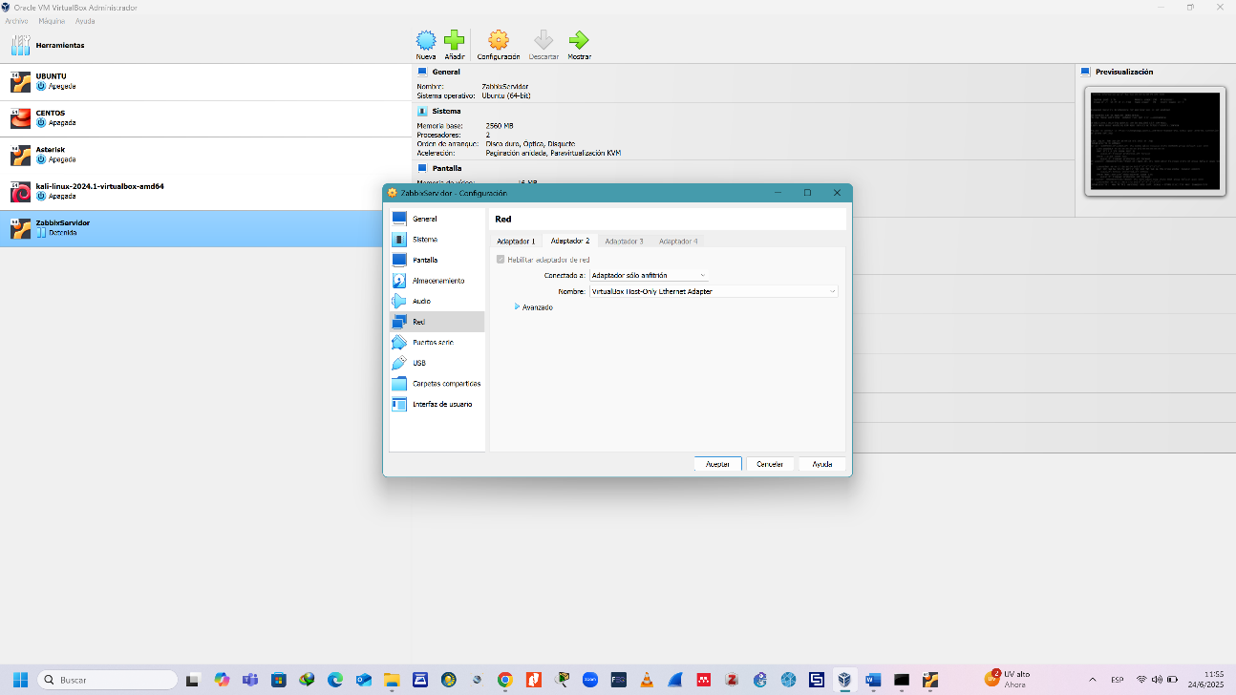

* Texto

  El contenido generado por IA puede ser incorrecto.En el servidor colocar el comando ip address y copiar la dirección 192.168.x.x

* Ejecutar cmd como administrador y ejecutar el comando ssh [nombre-servidor@192.168.x.x](mailto:nombre-servidor@192.168.x.x)
* Realizar los siguientes pasos:

Instalación y configuración de zabbix. Ejecutar los siguientes comandos en el cmd:

* sudo wget <https://repo.zabbix.com/zabbix/6.4/ubuntu/pool/main/z/zabbix-release/zabbix-release_6.4-1+ubuntu22.04_all.deb>
* sudo dpkg -i zabbix-release_6.4-1+ubuntu22.04_all.deb
* sudo apt update
* sudo apt install zabbix-server-mysql zabbix-frontend-php zabbix-apache-conf zabbix-sql-scripts zabbix-agent

Instalar servidor sql

* sudo apt -get install mysql-server
* sudo systemctl start mysql

Crear base de datos

* sudo mysql
* create database zabbix character set utf8mb4 collate utf8mb4_bin;
* create user zabbix@localhost identified by 'password';
* grant all privileges on zabbix.*to zabbix@localhost;
* set global log_bin_trust_function_creators = 1;
* quit;

Datos iniciales del servidor

* sudo zcat /usr/share/zabbix-sql-scripts/mysql/server.sql.gz |mysql --default-character-set=utf8mb4 -uzabbix -p Zabbix
* Colocar la contraseña creada 'password'

Desactivar la opción log

* sudo mysql
* set global log_bin_trust_function_creators = 0;
* quit;

Configurar base de datos y modificar archivo

* sudo nano /etc/zabbix/zabbix_server.conf

Iniciar zabbix y procesos

* systemctl restart zabbix-server zabbix-agent apache2
* systemctl enable zabbix-server zabbix-agent apache2

Abrir página de Zabbix: <http://iphost/zabbix>

Configurar idioma

* sudo dpkg-reconfigure locales

Reiniciar los servicios

* sudo systemctl restart zabbix-server-service
* sudo systemctl restart apache2

Colocar <http://192.168.x.x/zabbix/> en el buscador

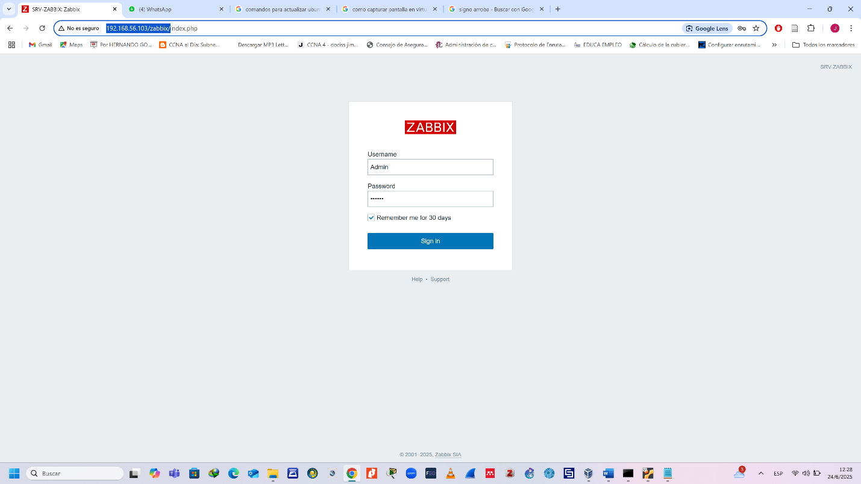

Usuario: Admin

Password: zabbix

Link video: https://www.youtube.com/watch?v=8BNV5i-h5EM&t=436s&ab_channel=SeCayoelServidor